Отчет о проведении тематической недели посвященной Дню матери в подготовительной группе.

Мама — первое слово,

Главное слово в каждой судьбе.

Мама жизнь подарила,

Мир подарила мне и тебе.

День матери в России отмечается в последнее воскресенье ноября. Нет, наверное, ни одной страны, где бы не отмечался День матери. И наш детский сад не стал исключением. На протяжении всей тематической недели посвященной дню матери мы с ребятами готовили сюрпризы для мам:

**Выставка «Портрет милой мамочке моей»**

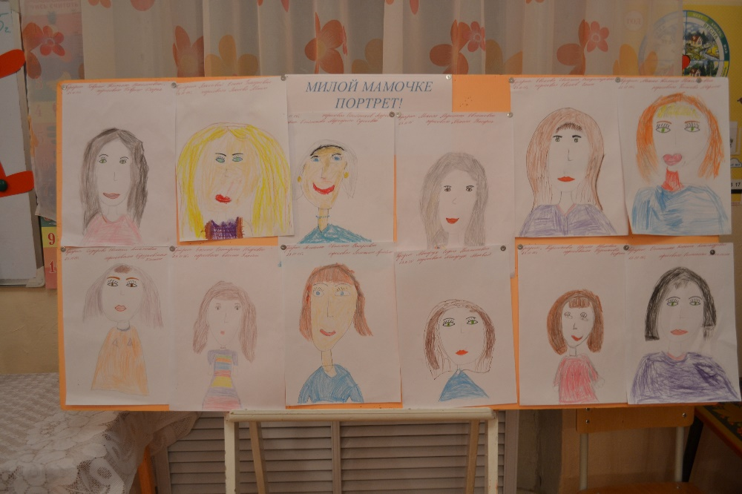

Проводились беседы: «История возникновения праздника день матери»

«Моя мама – лучшая на свете»

«Что было бы если бы мама заболела?»

Разучивали стихотворения о маме.

Игра-инсценировка: «Волк и семеро козлят»

**Фотовыставка «Что в имени твоём»**

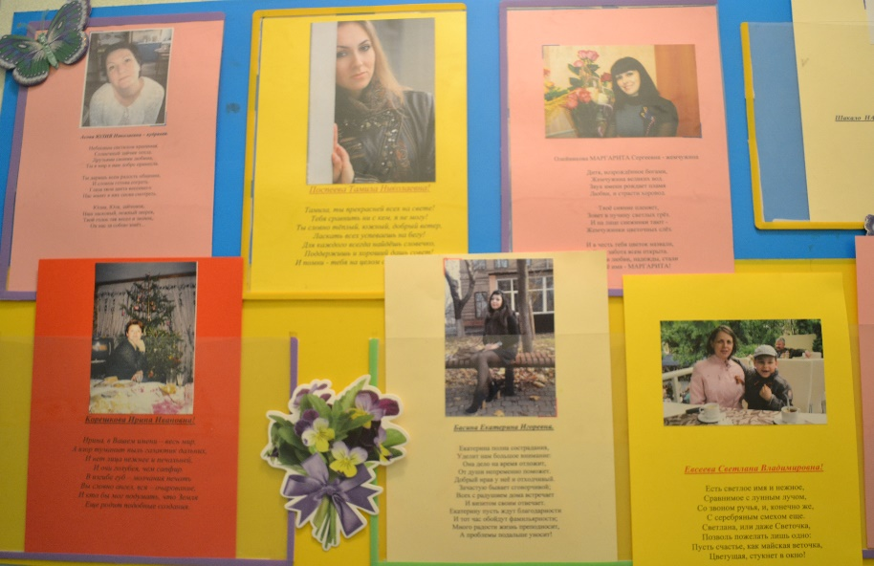

**Готовили подарки: «Сердечко для мамы»** 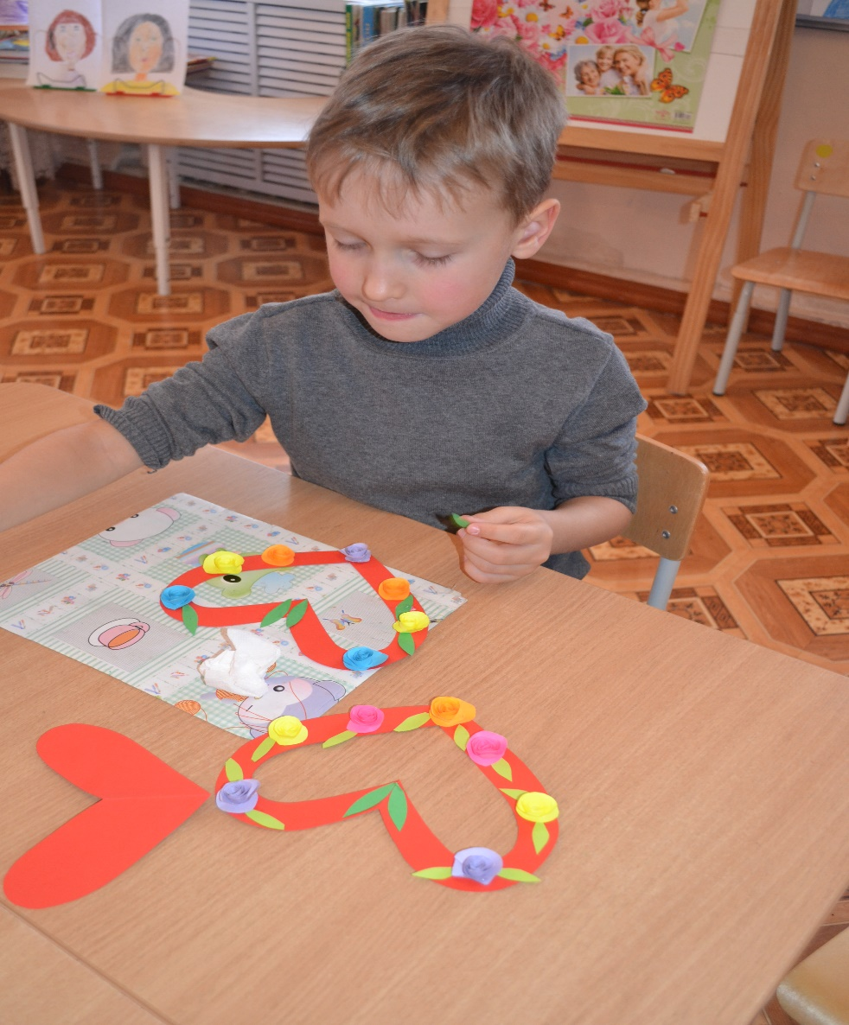

**Подвели итоги недели концертом для мам «Мамочка – любимая»**

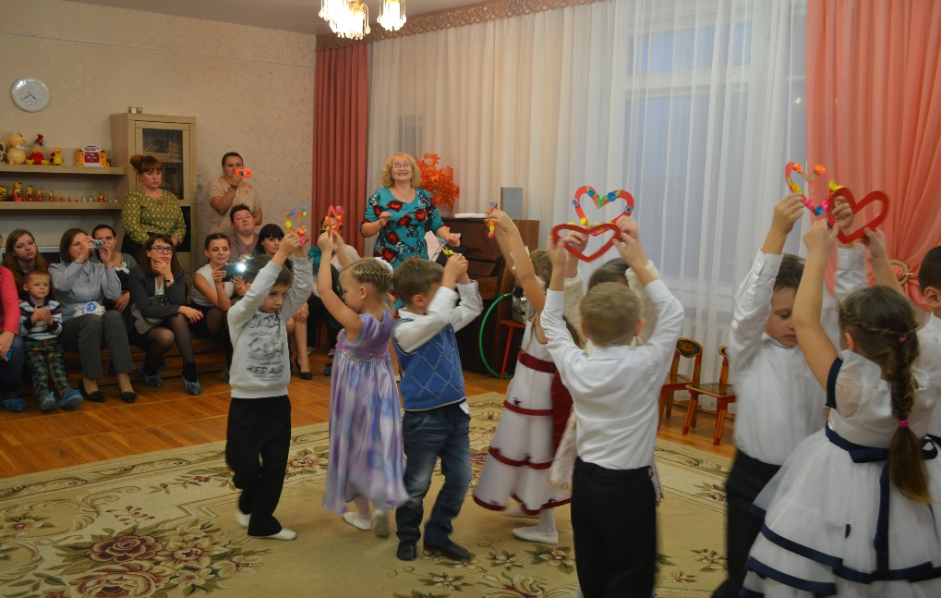

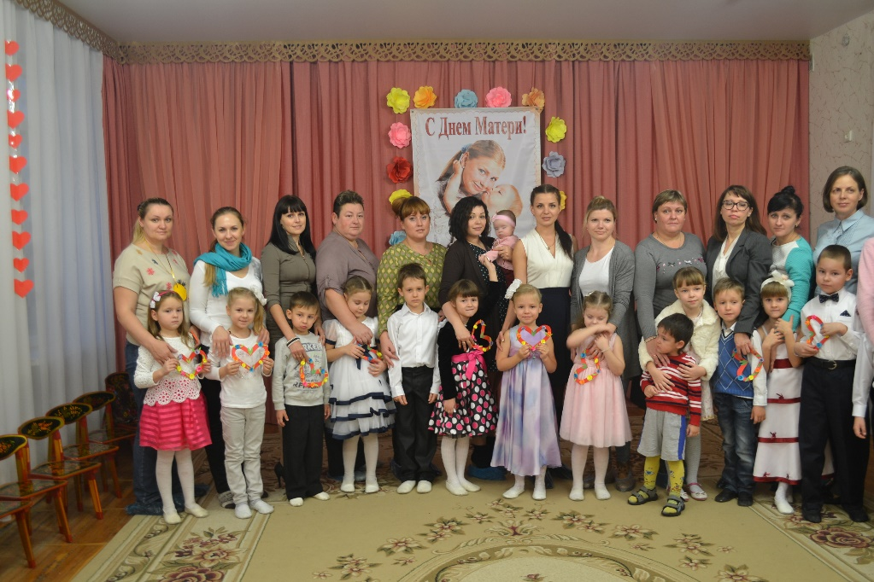

**И совместным чаепитием.**

